История возникновения и развития школы

1928 год

• В марте организована школа крестьянской молодежи (ШКМ).
• Она готовила грамотных людей для колхозов: счетоводов, бухгалтеров, бригадиров.
• Находилась в здании бывшей семенной станции по ул.Октябрьской.

1935 - 1936 годы  • В Гарях начала работу средняя школа в новом двухэтажном здании по улице Комсомольской. | 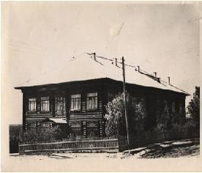

1937 год
• В школе работает литературный кружок под руководством Щапова Е.А.
• К 100-летию гибели А.С.Пушкина старшеклассники подготовили литературный вечер по произведениям поэта.

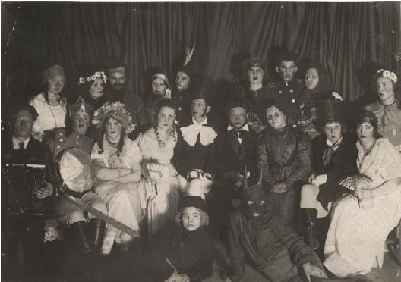

1938 год
• В гаринской средней школе первый выпускной класс.

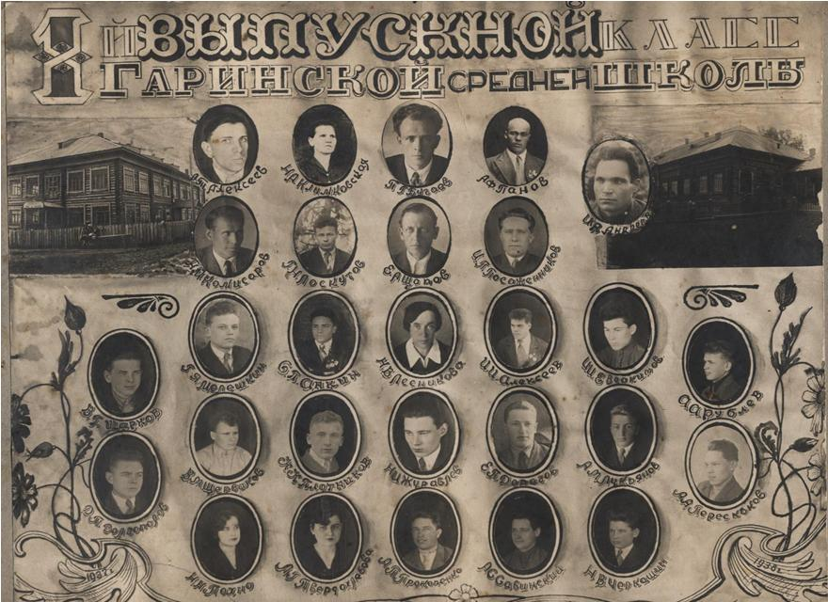

• Педагогический коллектив первого выпуска

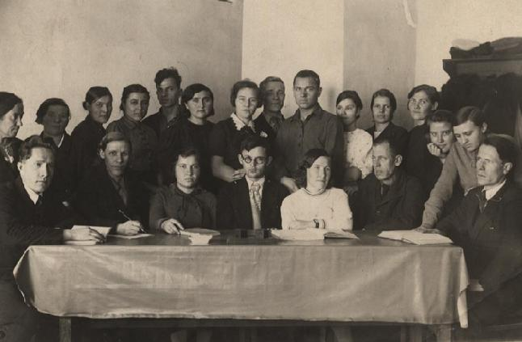

1941 год
• Тяжелые испытания всей страны не прошли и мимо нашей школы. На фронт ушли почти все учителя и выпускники.
• По воспоминаниям учеников тех лет, учиться плохо было очень стыдно.

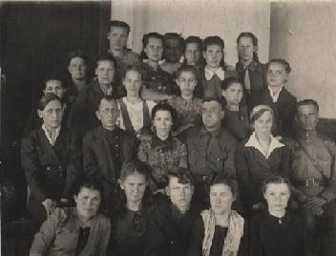 | 1945 год  • 10 класс закончили 17 человек, среди них 1 юноша.  • 11 человек этого выпуска стали учителями.  • Эта фотография была сделана 9 мая 1945года.

1963 год
• Новое здание школы по улице Школьной.

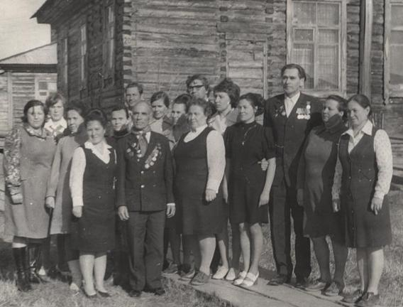
• Встреча с Героем Советского Союза Пановым П.Я. в 1971году

1968-1969 годы
• Организовано школьное лесничество. Руководитель – Клименко А.М.

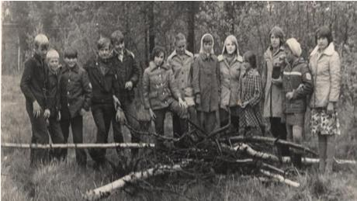

• Первый школьный лесничий – Багуркин Николай.

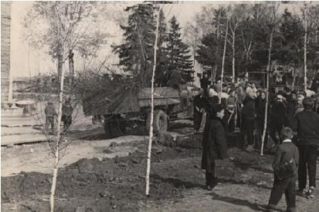

1983 год  • Распахнула свои двери первая в районе школа в кирпичном исполнении, рассчитанная на 624 ученика. | 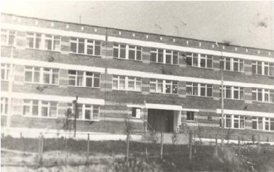

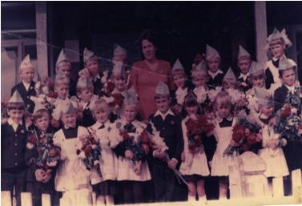 | • Почетное право открыть новую школу было предоставлено второму секретарю Райкома КПСС Батеневу Е.В. и директору школы Андрияновой О.А.

• Первые первоклассники новой школы | 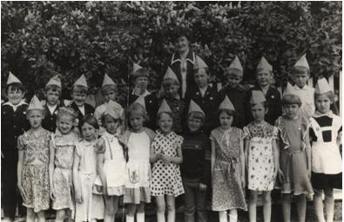

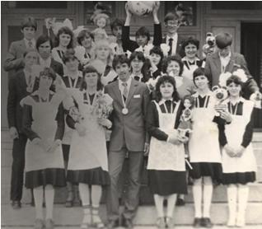 | • Первые выпускники новой школы

1985 год  • Была открыта ферма «Школьник». Учащиеся выращивали молодняк крупнорогатого скота | 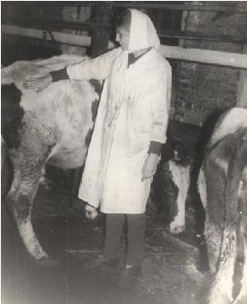

В советское время в нашей стране на высоком уровне было идеологическое воспитание

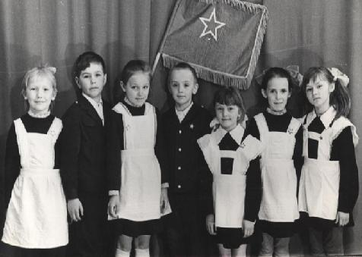

В Гаринской средней школе пионерская дружина носила имя Лизы Чайкиной.

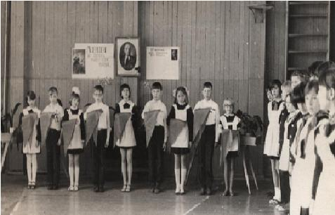

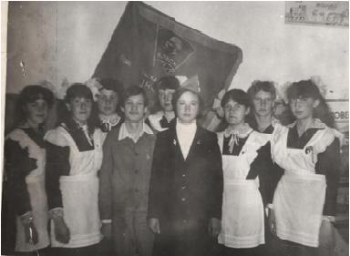 | Было такое звание – К О М С О М О Л  Громких слов не скажу,  Пустословия боюсь.  Пусть меня испытают  На преданность годы.  Я в рядах комсомола  И этим горжусь.  Труд мой честный –  На благо и счастье народа.

1.С 1985 года по 1992 год в школе существовала комсомольская организация. (ФОТО РАЗНЫХ ВЫПУСКОВ)
Руководила комсомольской организацией школы организатор по внеклассной работе Смолина Светлана Константиновна. Учащиеся школы работали на ферме «Школьник», проводили комсомольские маёвки, посвященные «Дню Октябрьской революции», активно участвовали в конкурсах комсомольской песни, смотрах песни и строя, спортивных соревнованиях, посадке деревьев у школы. Выпускники 1992 года были последними комсомольцами. (ФОТО ВЫПУСКНИКОВ 1992 ГОДА)
1988 год
2. 6 февраля 1988 года школа отметила своё 50-летие. Большую поисковую работу для музея школы провели выпускники юбилейного 1988 года под руководством зав. музея Клименко Агнии Матвеевны, организатора по внеклассной работе Смолиной Светланы Константиновны, классного руководителя 10 класса Бастриковой Галины Сергеевны, секретаря комитета комсомола школы Власовой Ольги и комсорга 10 класса Коркиной Веры. Контроль за поисковой работой вела партийная организация под руководством секретаря партийной организации Казанцевой Анфизы Ивановны (ФОТО)
1993 год
3.С 1993 года в Гаринской средней школе образован орган ученического самоуправления – Совет старшеклассников, который действует по сей день. Руководит работой совета старшеклассников зам. директора по воспитательной работе Семакина Елена Ивановна. (ФОТО РАЗНЫХ ЛЕТ)
1994 год
4. С 1 августа 1994 года ГСШ переименована в МУ среднего (полного) общего образования п. Гари.
1995 год
5.С 1995 года в школе стал проводиться новый праздник «День рождения школы». С 2000 года одной из форм проведения праздника становится КВН, который пользуется большой популярностью среди учащихся, педагогов, родителей, выпускников школы и всего поселка. (ФОТО КВН)
1999 год
6. 6 декабря 1999 года МУ среднего (полного) общего образования переименовано в МОУ Гаринская средняя общеобразовательная школа – МОУ ГСОШ.
2000-е годы
7. В сентябре 2000 года одним из традиционных праздников школы становится «День здоровья». (ФОТО)
8. С мая 2008 года новым праздником в школе становится «День защиты детей». (ФОТО)
9. 21 декабря 2011 года МОУ ГСОШ переименована в МКОУ Гаринская СОШ.
10.С 3 марта 2014 года на базе музея МОУ Гаринская СОШ создан патриотический отряд «Память», которым руководит зав. музеем Сабурова Жанна Викторовна.

